La dérivée directionnelle

et le gradient

On dessine :
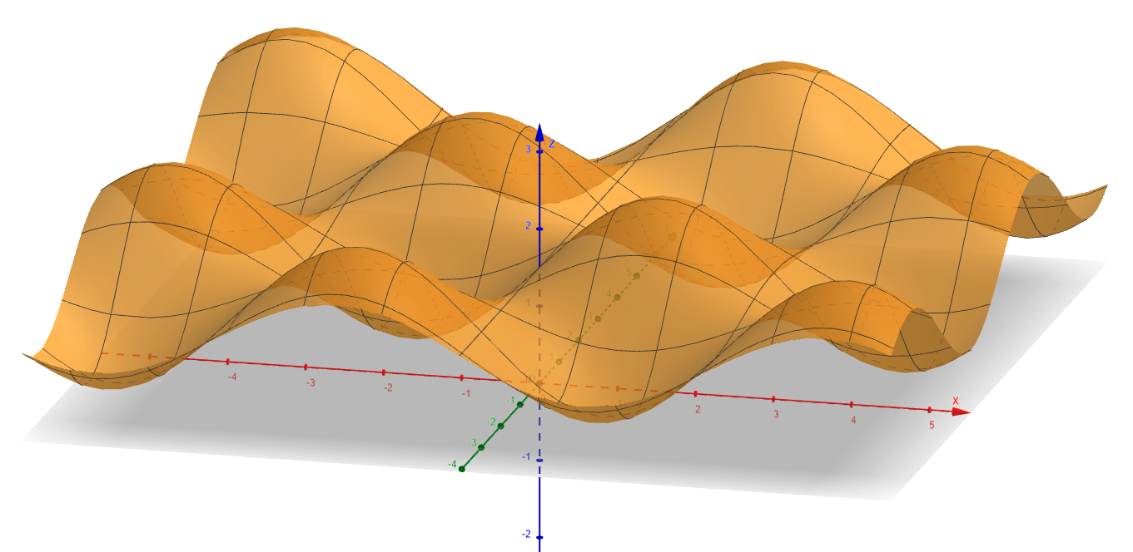
On choisit un point A arbitrairement sur le plan gris xOy, exemple A(3,1,0) et on calcule son image par f, nommée M(3,1,f(3,1))
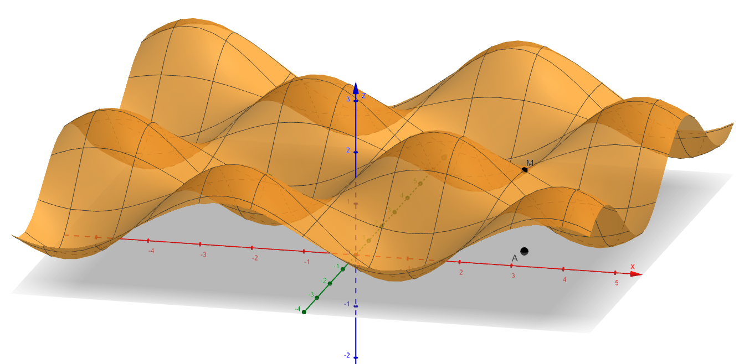
On choisit une direction et on considère l’intersection de la surface avec le plan (A,,)

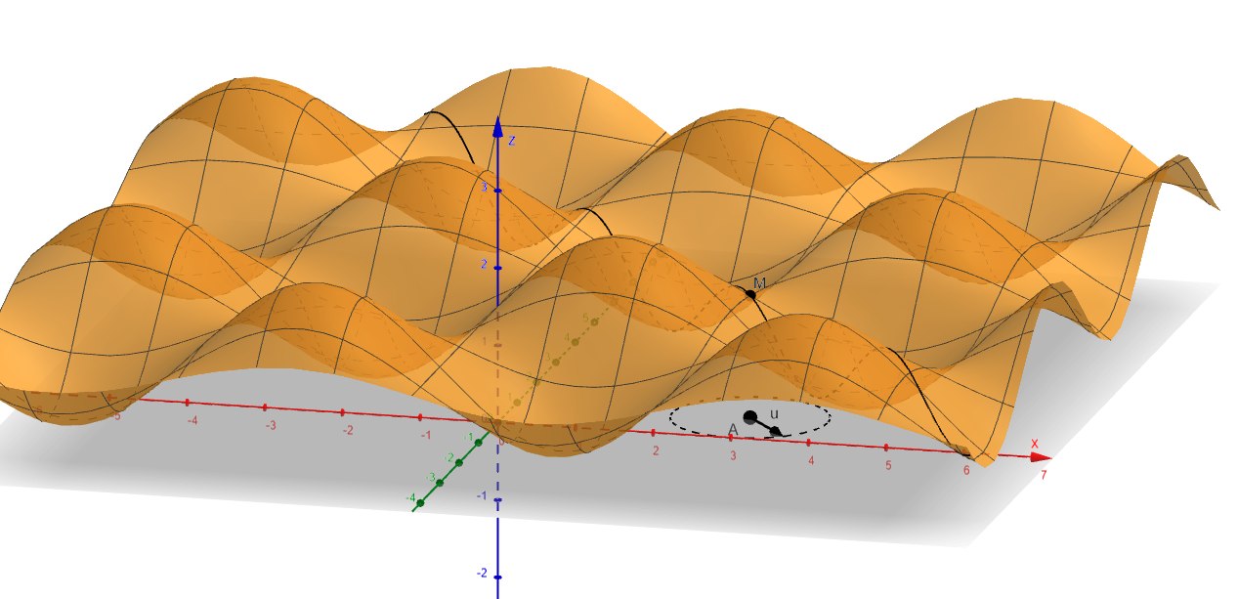
On tranche la surface orange selon le plan bleu,
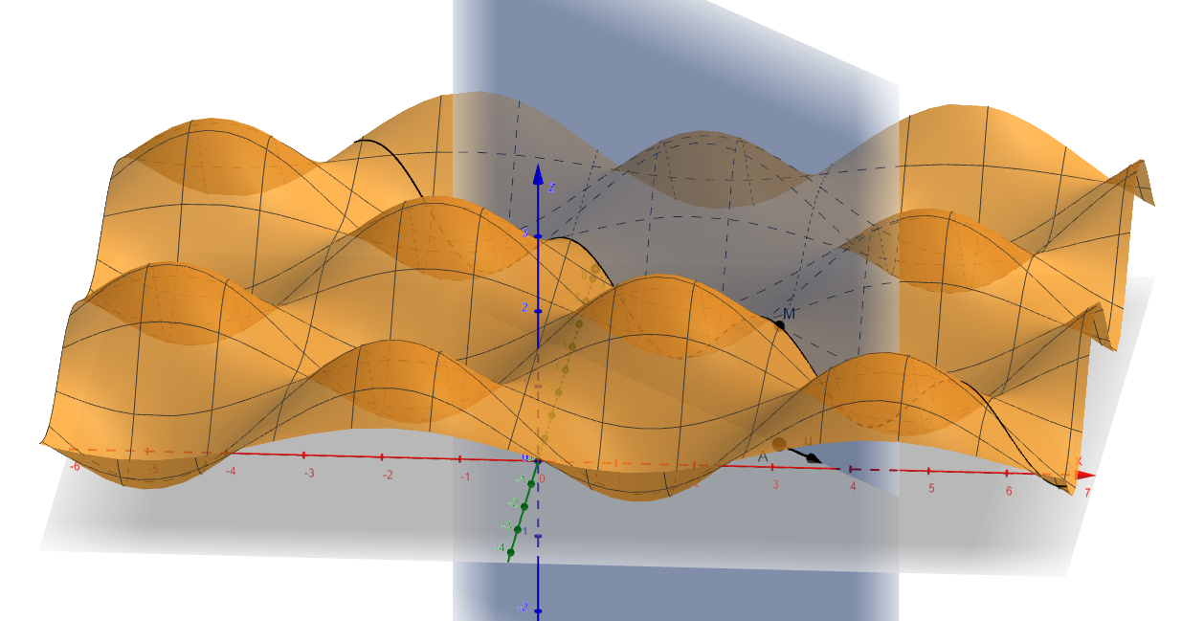
Cela dessine une courbe qui a la direction de .
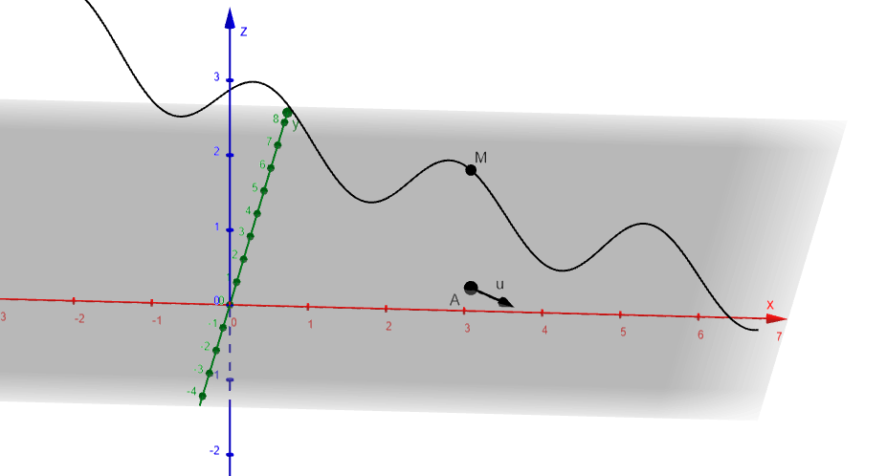
La dérivée directionnelle selon est alors la quantité QN (lorsque le vecteur est unitaire )
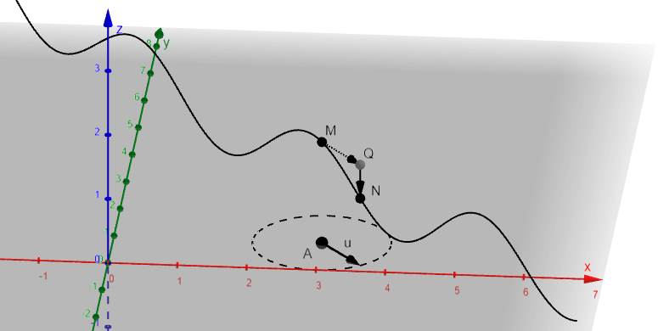
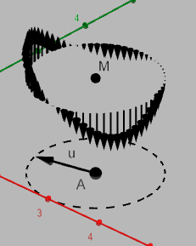

Le gradient en A est la direction dans laquelle la variation de f noté QN est la plus importante,

